Департамент образования Ивановской области

ОБЛАСТНОЕ ГОСУДАРСТВЕННОЕ БЮДЖЕТНОЕ ПРОФЕССИОНАЛЬНОЕ ОБРАЗОВАТЕЛЬНОЕ УЧРЕЖДЕНИЕ ИВАНОВСКИЙ ЖЕЛЕЗНОДОРОЖНЫЙ КОЛЛЕДЖ
(ОГБПОУ Ивановский железнодорожный колледж)
153045 г. Иваново, Чайковского, 38, 33-70-54, 33-70-56, 33-62-69 e-mail: pl1ivanovo@mail.ru
ИНН 3730005416 КПП 370201001 ОГРН 1033700060932

Городской конкурс творческих работ на тему:
«Противодействие экстремизму в молодежной среде»

Номинация
«Лучшее профилактическое мероприятие»

«Интерактивная площадка с элементами игрового тренинга
«Может только человек»»

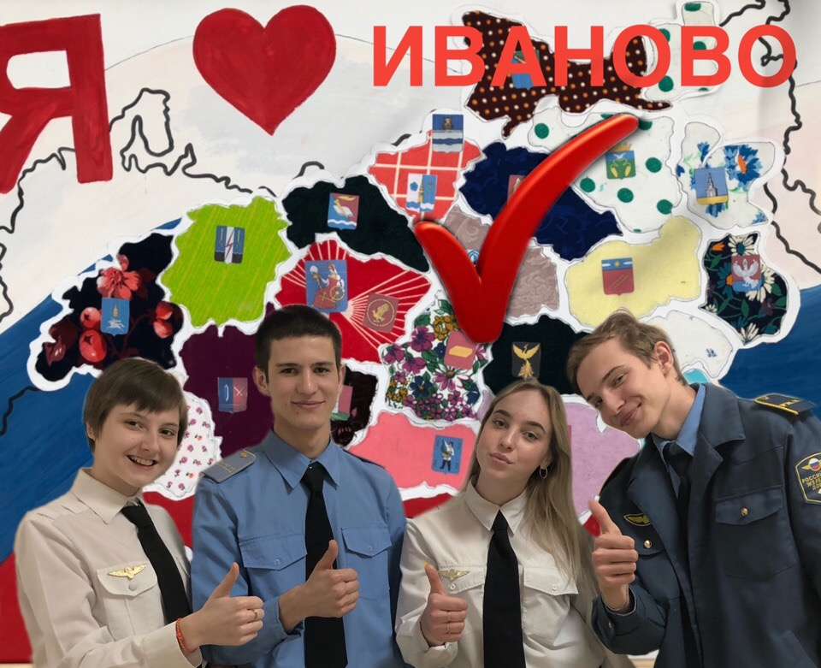

Автор работы: ОГБПОУ Ивановский железнодорожный колледж

Интерактивная площадка с элементами игрового тренинга
«Может только человек»

Цель проведения интерактивной площадки: повышение и распространение знаний в вопросах профилактики экстремизма, формирование у молодежи четких представлений о патриотизме, нравственности, культурном и религиозном согласии, межэтнической толерантности.

Целевая группа: обучающиеся образовательных организаций в возрасте 13-17 лет.

Продолжительность: 60 - 100 минут.
Общая схема интерактивной площадки

№ | Активность/формат | Задачи | Время | Необходимые материалы
1. | Вводная часть.  Показ видеороликов  «Что такое экстремизм», «Российский Союз Молодежи» | Немного из теории экстремизма, толерантности.  Знакомство участников с проектом РСМ «Мы вместе!» | 10 мин | Устройство для просмотра видео (экран/проектор, компьютер), презентация, видеоролик РСМ
2. | Нетворкинг «Познакомимся?» | Знакомство участников мероприятия между собой, настрой на работу. | 15 мин | Устройство для просмотра (экран/проектор, компьютер), презентация
3. | Упражнение «Фирменный поезд «Россия» | Постановка перед участниками вопроса о стереотипах и предрассудках в отношении различных групп людей. | 15 мин | Устройство для просмотра (экран/проектор, компьютер), презентация, список пассажиров поезда и пишущие принадлежности по количеству участников мероприятия
4. | Культурный ассимилятор | Осознание межкультурных различий в восприятии ситуаций | 15 мин | Устройство для просмотра (экран/проектор, компьютер), презентация, карточки с описанием ситуаций
5. | Упражнение «Х» | Осознание роли культурного контекста в жизни общества | 10 мин | Устройство для просмотра видео (экран/проектор, компьютер), презентация
6. | Гражданин мира | Знакомство участников с понятием «толерантность» и его многоаспектностью, Повышение уровня осознания гражданской идентичности | 25 мин | Ватман (флипчартный лист), стикеры, пишущие принадлежности, распечатанные карточки
7. | Рефлексия.  Видеоролик  «По следам ДНК» | Подведение итогов работы, формулирование выводов. | 15 мин | Устройство для просмотра видео (экран/проектор, компьютер), видеоролик «По следам ДНК»
8. | Общее фотографирование |  | 5 мин | Фотокамера

Подробное описание и инструкции
Для организации мероприятия вам понадобится просторное помещение с возможностью показа видеороликов (экран/проектор, компьютер, колонки), звуковое оборудование (микрофон), если планируется много участников одновременно, бумага, канцелярские товары.
Основные роли для проведения мероприятия: ведущий(-ие), ответственные за фиксирование ответов, инсайтов, выводов участников мероприятия при обсуждениях, видеооператор, фотограф, администраторы (встреча участников, рассадка, помощь в проведении упражнений, ассистирование).
Вводная часть
(на заставке 1 слайд презентации)

Эпиграф:
«Теперь, когда мы научились летать по воздуху, как птицы, плавать под водой, как рыбы, нам не хватает только одного: научиться жить на земле, как люди» (Бернард Шоу)
Ведущий: Здравствуйте, дорогие друзья, гости! В наше время современное общество всего мира переживает изменения системы ценностей, которая обусловлена модернизацией общественной жизни. Для успешного противостояния экстремизму и терроризму, их профилактике в обществе необходимо знать и понимать приступную сущность этих явлений.
Давайте разберёмся, что же такое экстремизм. Большой толковый словарь даёт следующее определение экстремизму:
экстремизм – (от лат. extremus — крайний) это приверженность отдельных лиц, групп, организаций к крайним взглядам, позициям и мерам в общественной деятельности.
Его цель: дестабилизация, разрушение, сложившихся в обществе отношений, ценностей.
Как любое проявление экстремизм имеет свои определённые характерные черты, несущие за собой страшные разрушения, как материальные, экономические так моральные и духовные.
- насилие или угроза насилия;
- одномерность восприятия общественных проблем;
- фанатизм;
- бездумное выполнение любых приказов;
- опора не на разум, а на инстинкты, предрассудки;
- неспособность к толерантности.
Все термины понятны, давайте остановимся на следующих:
Фанатизм – слепое, безоговорочное следование убеждениям, особенно в области политической, национальной, религиозно-философской сфер, нетерпимостью к чужим взглядам и убеждениям.
Инстинкт – совокупность врождённых тенденций и стремлений, выражающихся в форме сложного автоматического поведения. Инстинкт составляет основу поведения животных.
Толерантность – терпимость к иному мировоззрению, образу жизни, поведению и обычаям.

Видеоролик «Что такое экстремизм?»

После просмотра ролика ведущий мероприятия должен провести обсуждение данного видеоролика.

Вопросы для обсуждения:
- Знали ли вы об этом понятии и существовании наказания за экстремистскую деятельность? И знали ли, что за унижение той или иной группы людей можно получить административный или уголовный срок?
- Как вы думаете, что мы с вами можем сделать, чтобы не допускать случаев проявления агрессии к разным группам людей? (здесь необходимо вывести беседу на то, чтобы участники сказали, что необходимо уважать разные группы людей, быть толерантными и перейти к понятию толерантность).

(на заставке 2 слайд презентации)
Ведущий: Определение слова «толерантность» у разных народов на разных языках звучит по-разному:
– в испанском – способность признавать отличные от своих собственных идеи или мнения;
– во французском – отношение, при котором допускается, что другие могут думать или действовать иначе, нежели ты сам;
– в английском – готовность быть терпимым, снисходительным;
– в китайском – позволять, принимать, быть по отношению к другим великодушным;
– в арабском – прощение, снисходительность, мягкость, милосердие, сострадание, благосклонность, терпение, расположенность к другим;
– в русском – способность терпеть что-то и от кого-то (быть выдержанным, выносливым, стойким, уметь мириться с существованием чего-либо и кого-либо).
Генеральной конференцией ЮНЕСКО в 1995 году была принята Декларация толерантности. Согласно Декларации принципов толерантности, мы понимаем, что «толерантность означает уважение, принятие и правильное понимание богатого разнообразия культур нашего мира, наших форм самовыражения и способов проявления человеческой индивидуальности.
В своей жизни мы общаемся с представителями разных национальностей, культур, миров, социальных слоёв. Поэтому надо уметь уважать культурные ценности как своего народа, так и представителей другой культуры, религии, научиться находить точки соприкосновения.
Кроме того, толерантность как качество личности помогает человеку адаптироваться в другой среде, к неожиданно новым для него условиям жизни. Люди, не обладающие этим качеством, проявляют категоричность, оказываются неспособными к изменениям, которых требует от нас жизнь.
Ведущий: Наша команда «Русская дорога» участвует в федеральном проекте «Мы вместе!». Этот проект направлен на создание условий для развития межкультурного взаимодействия, популяризации межнационального и межконфессионального мира и согласия в молодежной среде. Организаторами проекта «Мы вместе!» является Ассоциация учащейся молодежи Российского Союза Молодежи «Содружество». В этом году Российский Союз Молодежи празднует свое 30-летие. Перед тем как мы приступим к нашей с вами работе предлагаем поближе с ним познакомиться.
На экране транслируется видеоролик
«Российский союз молодЁжи»
(слайд с логотипом проекта «Мы вместе!»)
Ведущий: Сегодня наша команда приготовила для вас ряд заданий, цель которой повышение и распространение знаний в вопросах профилактики экстремизма, формирование у молодежи четких представлений о патриотизме, нравственности, культурном и религиозном согласии, межэтнической толерантности. Чтобы нам было комфортно общаться и работать предлагаем начать наше взаимодействие со знакомства.
Нетворкинг «Познакомимся?»
(на экране слайд с названием нетворкинга)
(существует много игр на знакомство, например, «Молекулы», можно заменить на ваш выбор)
Ведущий: Сейчас вы будете передвигаться в нашем помещении, встречаясь друг с другом. Вы должны будете познакомится с человеком и дать друг другу ответ на вопрос, который высвечивается на экране. Ваша задача – за 2 минуты познакомится с наибольшим количеством человек и узнать ответы на вопрос. Через 2 минуты на экране высвечивается следующий вопрос и действия повторяются.
(вы можете перефразировать слова ведущих по тексту так, чтобы им было комфортно их произносить, но, чтобы смысл при этом не менялся)
Вопросы для нетворкинга (на экране переключаются слайды с вопросами):
- В какой группе вы учитесь и какой ваш любимый предмет?
- Какой ваш любимый фильм или сериал?
- Чем вы гордитесь?
- Хотели ли вы обладать какой-нибудь суперспособностью? Какой?
- Любите ли вы путешествовать и куда бы вы хотели поехать?

Ведущий: Теперь мы смогли узнать друг друга чуть лучше. Поднимите руку кто из вас познакомился с участниками, у которых такой же любимый предмет, как и у вас? А познакомились вы с любителем такого же, как и вы фильма? Все любят путешествовать? Думаю, что все, особенно наши студенты, у которых вся будущая жизнь будет связана с железной дорогой.
(при ответе на последний вопрос подавляющее большинство скажет «да», плавно делаем переход к следующему заданию).
Предлагаем отправится в путешествие на фирменном поезде «Россия»
(на экране слайд с названием «Фирменный поезд «Россия»)

Упражнение «Фирменный поезд «Россия»
Упражнение «Фирменный поезд «Россия» позволит обратить внимание участников на существование предрассудков и стереотипов в отношении самых разных групп людей. С ее помощью можно также обсудить, где лежат истоки наших представлений о незнакомых нам людях, и каковы пределы нашей терпимости.
Проведение дискуссии
1. Каждому участнику выдается «Список пассажиров поезда» и пишущие принадлежности, также данный список выводится на экран.
2. Ведущим озвучивается предлагаемая ситуация:
«Фирменный поезд «Россия» идет из Владивостока в Москву семь дней. Представьте себе, что вы садитесь в вагон этого поезда во Владивостоке и через семь дней будете в Москве. В вашем купе должны ехать еще три человека. С кем из перечисленных пассажиров вы бы хотели ехать вместе? Выберите трех человек. С кем вы бы предпочли не ехать? Выберите еще троих. Подумайте над причинами своего выбора».
Список пассажиров фирменного поезда «Россия»
- Учительница средних лет из небольшого городка
- Солдат-контрактник, следующий из отпуска в Сирию
- Православный священник
- Арабская женщина в традиционной одежде
- Американский турист, который хочет посмотреть на Россию из окна поезда
- Мусульманин-татарин
- Полицейский
- Католический священник – литовец
- Хозяйка палатки с вещевого рынка, следующая в Москву за товаром
- Молодой человек – футбольный болельщик с бритой наголо головой в шарфике цветов любимой команды
- Чиновник среднего ранга
- Девушка ультрасовременного вида, очень модно и нестандартно одетая
- Бизнесмен
- Девушка в инвалидной коляске
- Человек, одетый примерно так же, как вы
- Черноволосый, черноглазый, смуглый человек, с курчавыми волосами
- Священник-буддист
- Инженер нефтедобывающей компании
- Бабушка, на вид 70-80 лет
- Китаец, студент медицинского университета
- Шахтер, активист профсоюзного движения
3. Ведущий просит каждого самостоятельно прочитать список.
4. Каждому участнику лично предлагается выбрать трех пассажиров, с которыми он хотел бы ехать в одном купе, и троих, с которыми он предпочел бы не ехать.
5. После того как выбор будет сделан, ведущий просит ребят разбиться на группы по 5 человек и сделать следующее:
- сравнить выбор каждого из участников, найти сходства и различия;
- подумать над причинами, которые предопределили выбор разных людей;
- совместно подготовить общий список трех наиболее желательных и трех наиболее нежелательных попутчиков;
- обратить внимание на персонажей, которые вызывают наибольшие разногласия, и отметить их особо.
6. Когда все будут готовы, попросите каждую группу представить результаты своей работы вместе с объяснениями, почему именно такой выбор был сделан. Также группа должна отметить, какие из вариантов вызвали больше всего разногласий.
7. После выступления всех групп необходимо провести рефлексию – обсуждение (не забудьте фиксировать ответы участников).
Вопросы для обсуждения:
- Чем вы руководствовались при выборе попутчиков?
- Что было труднее всего в обсуждении внутри группы?
- Какие представления о разных группах людей стали определяющими в подготовке списка желательных и нежелательных пассажиров?
- Откуда исходят эти представления?
- Что почувствовали бы вы, если бы никто не захотел ехать с вами в одном купе?
Ведущий: Важно осознавать, что нет людей, полностью похожих между собой. Каждый человек имеет право на собственное мнение, внешний вид, образ жизни, реализацию своих желаний, интересов.
Скажите, сталкивались ли вы в жизни с ситуациями, когда вас сильно удивил поступок или реакция незнакомого человека и вы не знали, как поступить в той или иной ситуации? (если они ответят да, поблагодарите и продолжите по тексту, если нет, сразу переходите к тесту).
Всем нам порой бывает сложно понять поведение и поступки людей, в особенности, если нам кажется, что они непохожи на нас, но это не значит, что они бывают не правы. Сейчас мы с вами попробуем побывать в различных ситуациях и подумаем, как бы мы с вами поступили, если бы она случилась с нами в реальности.
Культурный ассимилятор
Цель данного упражнения: еще раз показать и закрепить идею существования межкультурных различий и необходимости принимать их во внимание и уважать.
Ведущий должен определить 5 добровольцев, которые будут зачитывать ситуации. Добровольцы по очереди зачитывают описание ситуации и высказываются как бы он поступил в данной ситуации, и как он думает почему другой герой ситуации поступил именно так. В скобках под ситуацией вам даны примерные ответы, как было бы правильнее поступить в этих ситуациях (факты транслируются в презентации, после ответа участника).
Ситуации:
- Вы идете по улице Сеула, столицы Южной Кореи. Неожиданно вас толкает какой-то прохожий. Вы оборачиваетесь и видите, что он негромко смеется. Как вы поступите? Почему именно так?

(Наверное, лучше всего показать, что вы не сердитесь и прощаете неловкого прохожего. Дело в том, что негромкий смех в Корее означает смущение)

- Вы сидите в кафе в Софии (в Болгарии). К вам подходит официантка и спрашивает, не принести ли вам мороженое. Вы радостно киваете и ждете, однако мороженого все нет и нет. Раздосадованный, вы идете узнать, в чем же дело. «Но вы же отказались от мороженого», – говорит удивленная официантка. Что же произошло?
(Официантка права. В Болгарии кивок головой сверху вниз означает отрицание (в нашей культуре это покачивание головой из стороны в сторону).

- Вы приехали с родителями в традиционный китайский ресторан к другу вашего отца (китайцу). За обедом вам вначале подали салаты и мясо с овощами и только в конце обеда – суп. Что вы будете чувствовать? А что вы подумаете о китайцах?

(Не нужно думать, что китайцы ничего не понимают в еде и обедах. В Китае именно такой порядок блюд считается традиционным и правильным)

4. Вас пригласили в гости к семье, приехавшей из Индии погостить неделю назад. В семье был очень милый ребенок, и вы не удержались и потрепали его за голову. Родители ребенка разозлились и что-то начали говорить вам на хинди. Как вы поведете себя в этой ситуации? Как вы думаете, что произошло?

(Родители ребенка очень обиделись и испугались. Не нужно было трогать именно голову ребенка. В Азии уверены, что там находится душа человека и касание головы может оскорбить ее и тогда она немедленно покинет тело. В этом случае остается попросить прощение и быть в следующий раз осмотрительнее, ведь даже в нашей стране считается неприличным нарушать личное пространство незнакомых тебе людей)

- К вам в группу в рамках культурного обмена приехал мальчик из Ирана. На большой перемене вы с друзьями начали расспрашивать его о том, кем работают его родители, есть ли у него братья и сестры, в каком они учатся классе, на что он смутился и отошел от вас подальше. Как вы думаете, что произошло и как вы бы поступили в этой ситуации?

(В исламских странах личная жизнь – строго охраняемая территория, расспросы о семье недопустимы, поэтому не стоит обижаться на этого мальчика, а предложить ему другую тему разговора).

Вопросы для обсуждения:
- Знали ли вы про эти особенности народов, описанных в ситуациях?
- Как вы думаете нужно ли отказываться от этих особенностей?
(какие бы ответы не давали участники, вам необходимо подвести итог этой части мероприятия, рассказав еще одну ситуацию или разыграв ее с участниками)

Ведущий: Однажды на уроке учитель поднял книгу и сказал своим ученикам «Эта книга красная». Но все ученики сказали утвердительно что книга черного цвета. Он снова сказал: «Она красная». И в ответ последовало: «Это не так».
Он повернул книгу, а её задняя обложка оказалась красной. И тогда он сказал: «Не говорите кому-то, что он не прав, до того момента, пока не посмотрите на ситуацию с его точки зрения».
Т.е. каждое слово, каждую ситуацию, стоит рассматривать с разных сторон, ведь даже если кто-то привык, что обед начинается с супа, еще не значит, что он прав.

Упражнение «Х»

Для следующей активности ведущий мероприятия определяет 4 добровольцев. Они выходят из помещения, а затем по очереди приглашаются обратно (важно, чтобы они не видели и не слышали, что происходит в помещении).
В то время, пока они вышли из помещения ведущий объясняет участникам, что сейчас на их глазах будет проходить социальный эксперимент, который наглядно продемонстрирует вам из-за чего еще возникают конфликты и непонимание разных культурных единиц.

- Сначала на экран выводится картинка №1, где написано печатными буквами «ОХРАНА», при этом «Х» написана другим цветом. В помещение приглашается первый доброволец. Ведущий ему задает вопрос «Что ты видишь на экране?» Что означает знак красного цвета? (Он должен сказать, что написано слово «охрана», красным выделена буква «Х»). Ведущий благодарит добровольца и приглашает его занять свое место.
- Теперь на экран выводится картинка № 2, где изображено математическое уравнение «2Х+Х+3=0», при этом «Х» выделен красным цветом как в предыдущем варианте. В помещение приглашается второй доброволец. Ему задаются те же вопросы (Он должен сказать, что на картинке изображено уравнение, красным выделена латинская буква «икс»). Ведущий благодарит добровольца и приглашает его занять свое место.
- На экран выводится картинка № 3, где изображено «I, II, III, IV, V, VI, VII, VIII, IX, X», при этом снова «Х» выделен красным цветом как в предыдущих вариантах. В помещение приглашается третий доброволец. Ему задаются те же вопросы (Он должен ответить, что изображен ряд римских чисел от 1 до 10, и красным выделено число 10) Ведущий снова благодарит добровольца и приглашает его занять свое место.
- И наконец, на экран выводится картинка №4, на которой изображена игра «Крестики-нолики», где крестик, изображен красным цветом. В помещение приглашается четвертый доброволец. Ему задаются те же вопросы, он отвечает, ведущий благодарит добровольца и приглашает его занять свое место.
- На экран выводится картинка №5, где изображены сразу 4 картинки из предыдущих слайдов и участники подводят итоги этого упражнения.
Вопросы для обсуждения:
- От чего зависело восприятие знака «Х» в разных вариантах? (участники должны ответить от окружения, от контекста);
- Что может выступать в роли контекста в обычной жизни? (участники должны ответить: культура, правила поведения, смысл, особенности языка, место расположения);
- Скажите, сталкивались ли вы с ситуациями или быть может знаете из истории, в которых люди были приверженцами крайних взглядов, от которых страдали большие группы людей? (тут участники должны вспомнить про межэтнические конфликты. Далее у участников стоит уточнить знают ли они, что такое экстремизм, если кто-то приведёт пример с терроризмом, то указать на то, что это крайняя мера экстремизма).

ИГРА «Гражданин мира»
Предлагаем вам сейчас принять участие в интересной игре. Для этого нам необходимо разделиться на группы (около 10 человек).
Участники делятся на группы и рассаживаются в своих подгруппах в круг. Участникам раздаются на группу: ватман (флипчартный лист), цветные маркеры (фломастеры), стикеры.
Ведущий: представьте себе, что вы все приглашены в составе ваших делегаций на научную конференцию «Гражданин Мира». Для конференции вам необходимо подготовить доклад на актуальную тему. Чтобы добраться до места встречи, вам надо совершить длительный перелёт на современном лайнере в другую точку земного шара. Вы готовитесь к перелёту, собираете вещи, документы. До выхода из дома остаётся 15 минут. Раздаётся звонок, и вам сообщают, что пропуском на конференцию будет служить ваше внутреннее и внешнее соответствие образу Гражданина.
У вас есть 15 минут на то, чтобы собраться с мыслями и, может быть, добавить какие-то вещи в свой чемодан. Как вы себя подготовите к конференции и что возьмёте с собой? Как вы будете выглядеть, о чем говорить? Вам и вашей команде сейчас предстоит нарисовать ваш образ – образ гражданина мира. При составлении образа используйте анкету гражданина. По истечению 15 минут вам необходимо будет рассказать об образе гражданина мира.
Ведущий раздаёт участникам игры анкеты гражданина и засекает время.

Анкета Гражданина
Внутреннее соответствие | Внешнее соответствие
Какими знаниями обладает гражданин мира? | Как выглядит гражданин мира?
О чем думает гражданин мира? | Какую атрибутику использует гражданин мира?
Что понимает гражданин мира? | Какие традиции и ритуалы есть у гражданина мира?
Какими личными качествами обладает гражданин мира? | Что должно быть в чемодане у гражданина мира?
Какой эмоциональный настрой у гражданина мира? | Как должен вести себя гражданин мира?
Какие ценности существуют у гражданина мира? | О чем может быть доклад у гражданина мира?
По истечении времени предлагается выступить первой (по готовности) команде. После выступления первой группы, слово предоставляется второй группе и далее по очереди.
После выступлений ведущий делает обобщение, опираясь на вывешенные образы и торжественно объявляет, что все команды получают пропуска на научную конференцию «Гражданин Мира». Участники благодарят друг друга за работу аплодисментами и переходят к обсуждению.
В ходе обсуждения анализируются выбранная ситуация, её актуальность, уточняются понятия гражданина, гражданской позиции и ответственности. Участники делятся личностными чувствами смыслами, соотнося их с возможностью реально что-то привнести или изменить в своей жизни.
Вопросы для обсуждения:
- Кто такой гражданин? Что важно в понятии «гражданин»? Почему?
- Какие возможности даёт статус гражданина?
- Какие чувства и эмоции вызывает позиция гражданина?
- Что изменится в Вашей жизни, если Вы ежедневно будете чувствовать себя гражданином?
Ведущий: Конференция «Гражданин Мира» - это прообраз нашей с вами жизни. Каждый день мы совершаем поступки и действия, думаем и переживаем. От того как мы мыслим и что именно мы делаем, зависит не только успешность в нашей собственной жизни, но и успех в настоящем и будущем нашей страны. Понятие «гражданин» помогает нам быть более собранными, ответственными, становиться лучше. Быть гражданином – это чувствовать свою сопричастность к тому, что происходит в мире, быть ответственным за развитие страны и единение народов, при этом сохраняя их традиции и обычаи.
Рефлексия
Ведущие должны поблагодарить всех участников мероприятия и обсудить с ними данное мероприятие, их впечатления.
Попросите участников высказаться по следующим вопросам: Понравилось ли вам принимать участие в данном мероприятии? Важно ли проводить с молодежью подобные мероприятия на тему межкультурного взаимодействия? Хотели бы они узнать больше о различных культурных группах? Готовы ли они после этого мероприятия пересмотреть свои взгляды на те или иные ситуации или суждения?

После того как все выскажутся предложите им посмотреть еще один ролик, который подведет итог нашего мероприятия и напомнит всем, что у всех нас гораздо больше общего, чем мы все с вами порой думаем!

Видеоролик «По следам ДНК»

После просмотра ролика поблагодарите еще раз участников, гостей, помощников и предложите сделать общую фотографию.

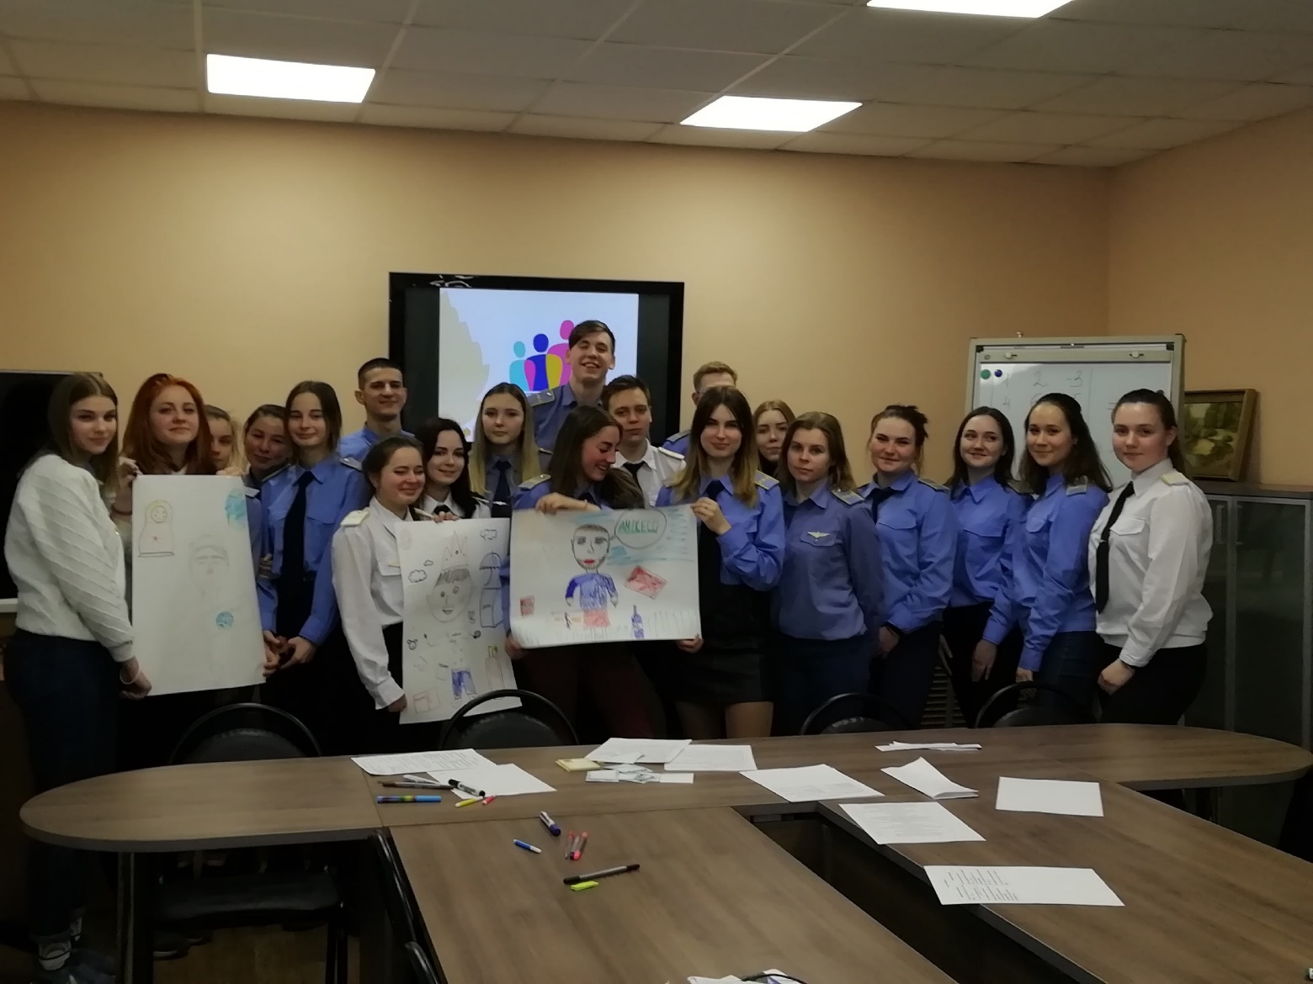

Список пассажиров фирменного поезда «Россия»
Учительница средних лет из небольшого городка
Солдат-контрактник, следующий из отпуска в Сирию
Православный священник
Арабская женщина в традиционной одежде
Американский турист, который хочет посмотреть на Россию из окна поезда
Мусульманин-татарин
Полицейский
Католический священник – литовец
Хозяйка палатки с вещевого рынка, следующая в Москву за товаром
Молодой человек – футбольный болельщик с бритой наголо головой в шарфике цветов любимой команды
Чиновник среднего ранга
Девушка ультрасовременного вида, очень модно и нестандартно одетая
Бизнесмен
Девушка в инвалидной коляске
Человек, одетый примерно так же, как вы
Черноволосый, черноглазый, смуглый человек, с курчавыми волосами
Священник-буддист
Инженер нефтедобывающей компании
Бабушка, на вид 70-80 лет
Китаец, студент медицинского университета
Шахтер, активист профсоюзного движения

Ситуации
1 | Вы идете по улице Сеула, столицы Южной Кореи. Неожиданно вас толкает какой-то прохожий. Вы оборачиваетесь и видите, что он негромко смеется.  Как вы поступите? Почему именно так?
2 | Вы сидите в кафе в Софии (в Болгарии). К вам подходит официантка и спрашивает, не принести ли вам мороженое. Вы радостно киваете и ждете, однако мороженого все нет и нет. Раздосадованный, вы идете узнать, в чем же дело. «Но вы же отказались от мороженого», – говорит удивленная официантка. Что же произошло?
3 | Вы приехали с родителями в традиционный китайский ресторан к другу вашего отца (китайцу). За обедом вам вначале подали салаты и мясо с овощами и только в конце обеда – суп.  Что вы будете чувствовать, что вы подумаете о китайцах?
4 | Вас пригласили в гости к семье, приехавшей из Индии погостить неделю назад. В семье был очень милый ребенок, и вы не удержались и потрепали его за голову. Родители ребенка разозлились и что-то начали говорить вам на хинди.  Как вы поведете себя в этой ситуации? Как вы думаете, что произошло?
5 | К вам в класс в рамках культурного обмена приехал мальчик из Ирана. На большой перемене вы с друзьями начали расспрашивать его о том, кем работают его родители, есть ли у него братья и сестры, в каком они учатся классе, на что он смутился и пересел за другую парту.  Как вы думаете, что произошло и как вы бы поступили в этой ситуации?

Анкета Гражданина
Внутреннее соответствие | Внешнее соответствие
Какими знаниями обладает гражданин мира? | Как выглядит гражданин мира?
О чем думает гражданин мира? | Какую атрибутику использует гражданин мира?
Что понимает гражданин мира? | Какие традиции и ритуалы есть у гражданина мира?
Какими личными качествами обладает гражданин мира? | Что должно быть в чемодане у гражданина мира?
Какой эмоциональный настрой у гражданина мира? | Как должен вести себя гражданин мира?
Какие ценности существуют у гражданина мира? | О чем может быть доклад у гражданина мира?

Список использованной литературы:
1.Мельников В.П. Информационная безопасность и защита информации: учебное пособие для студентов высших учебных заведений; 3-е изд., стер. – М.: Издательский центр “Академия”, 2008. – 336 с.
2. Википедия – свободная энциклопедия. Сайт http://ru.wikipedia.org/wiki/

3. Уголовный кодекс Российской Федерации [Электронный ресурс]: федеральный закон от 13.06.1996 N 63-ФЗ: ред. от 22.11.2016. – Режим доступа: КонсультантПлюс

4. Интернет ресурсы:
Экстремизм [Электронный ресурс]. – Режим доступа: https://ru.wikipedia.org/wiki/%D0%AD%D0%BA%D1%81%D1%82%D1%80%D0%B5%D0%BC%D0%B8%D0%B7%D0%BC
Кто остановит юных экстремистов и что толкает молодежь на преступления [Электронный ресурс]. – Режим доступа: https://www.1tv.ru/news/2009/05/31/167973-kto_ostanovit_yunyh_ekstremistov_i_chto_tolkaet_molodezh_na_prestupleniya
Дума одобрила поправки, ужесточающие наказание за терроризм и экстремизм [Электронный ресурс]. – Режим доступа: http://www.vesti.ru/doc.html?id=2753370
Экстремизм в сети [Электронный ресурс]. – Режим доступа: https://www.youtube.com/watch?v=aeQwOwJM4QI
5. В работе использованы материалы Федерального проекта «Мы вместе!»

